GE iCon Möbelwaschtisch 75x48cm ohne Hahnloch, ohne Überlauf, weiß
Geberit

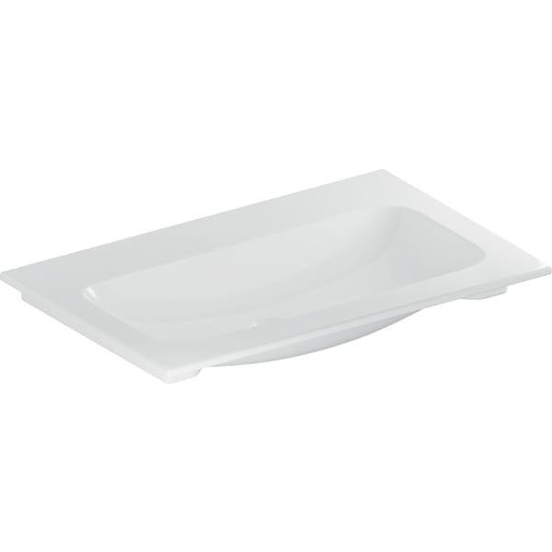Eigenschaften
GTIN:
4025410895356
HAN:
501844003
Farbton
weiß
Form
rechteckig
Werkstoff
Keramik
Anzahl Plätze
1,00
Höhe (mm)
130,00
Tiefe (mm)
480,00
Ablagefläche
ohne
Armaturenloch
ohne
Befestigungsart
Dübelbolzen

